Lungevolumen og minutvolumen
Arbejd sammen i små grupper af tre. Mål jeres vitalkapacitet, vejrtrækningsfrekvens og hvilepuls, og beregn luftens og blodets volumen pr. minut. Hver person udfylder dette ark med deres egne data.
Navn: __________Alder: ___________år Dato: ________

Udstyr:
- Spirometer,
- evt. næseklemme,
- stopur
- lommeregner.

1 Mål vejrtrækning og puls i hvile
Sid roligt i ca. 5 minutter. Lav begge målinger, før du puster i spirometeret.
• Lad din makker tælle dine vejrtrækninger i 60 sekunder, mens du trækker vejret normalt. Én indånding og én udånding tæller tilsammen som én vejrtrækning.
• Find din puls med pege- og langfinger på håndleddet ved tommelfingersiden eller let på den ene side af halsen ved siden af luftrøret. Tryk kun på én side af halsen ad gangen. Tæl pulsslag i 60 sekunder.
Vejrtrækningsfrekvens: __________ vejrtrækninger/min Hvilepulg:_________-lag/min

2 Mål din vitalkapacitet med spirometeret
Start med at undersøge figur 1 nedenfor. På figuren viser den sorte streg, en person der trækker vejret normal 1 gang (=åndingsdybden), derefter suger personen så meget luft ned i lungerne som muligt (= inspiratoriske reservevolumen), derefter pustes så meget luft ud af lungerne som muligt (=expiratorisk reservevolumen). Herefter følger to normale vejrtrækninger. Den maksimale volumen personen kan indånde og derefter udånde, kaldet for vitalkapaciteten.
Nu skal I måle vitalkapaciteten på jer selv:
1. Sid oprejst. Sæt dit eget rene mundstykke på, og nulstil spirometeret efter lærerens anvisning.
2. Tag en så dyb indånding som muligt, maven kommer ud og skuldrene op. Slut læberne tæt om mundstykket, og brug evt. næseklemme, så luften ikke slipper ud gennem næsen.
3. Pust så meget luft ud som muligt i én lang, sammenhængende udånding. Fortsæt, til du ikke kan puste mere ud. Aflæs den samlede udåndede volumen. Stop, hvis du bliver svimmel.
Min vitalkapacitet i ml omregnet til liter: ___________mL ÷ 1000 = _________ L
Målingen er din vitalkapacitet. Der bliver stadig luft tilbage i lungerne efter maksimal udånding. Det kaldes residualvolumen og måles ikke med denne spirometermåling.
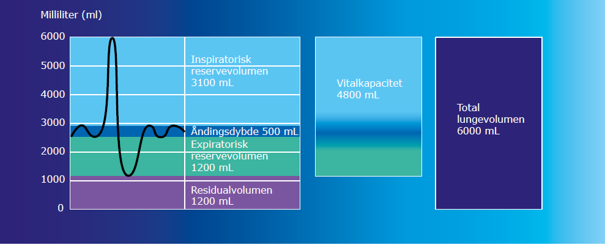
Figur 1.Viser Lungevolumener, den sorte streg viser en person der trækker vejret normal 1 gang, derefter suger personen så meget luft ned i lungerne, dereter pustes så meget luft ud af lungerne som muligt. Herefter følger to normale vejrtrækninger. Den maksimale volumen personen kan indånde og derefter udånde, kaldet for vitalkapaciteten. Tallene er eksempler og varierer fra person til person.

3 Beregn din ventilation i hvile
Find åndingsdybden i figur 1. Det er den luftmængde, man indånder ved et normalt åndedrag i figurens eksempel. Brug denne modelværdi i beregningen.
Beregn din minut-ventilation, altså hvor mange liter luft du trækker ind og ud på et minut, det har enheden (L/min)
Formel til udregning:
Minut-ventilation (L/min) = vejrtrækninger pr. minut × åndingsdybde (L)
Min minut-ventilation i hvile udregnes her:

4 Beregn din maxpuls og hvilepuls
Brug tommelfingerformlen. Resultatet er et skøn over din maxpuls; den skal kun beregnes i denne øvelse.
Maxpuls = 220 − alder = ___________slag/min

Find din hvilepuls ved at måle din puls med to fingre på enten håndled eller halspulsåre.
Hvilepuls: _______slag/min
Indsæt maxpuls og hvile i skema nederst dette dokument.

5 Aflæs slagvolumen for hvile puls og maksimal puls på grafen i figur 2.
Slagvolumen er den mængde blod, hjertet pumper ud pr. slag, den stiger når pulsen stiger. Vælg én af figurens eksempelkurver afhængig af om du er dreng eller pige, og brug den til begge aflæsninger. Tallene er modelskøn over slagvolumen.
F.eks. Hvis du er pige, og din puls f.eks. er 120 slag/min, og vil du kunne aflæse at slagvolumen er 90 ml/slag.
Du skal nu aflæse slagvolumen for hvile- og maks puls.

OBS: hvis din hvilepuls og maksimal puls ligger uden for x-aksens værdier, bruges de minimum og maksimum værdier der på x-aksen

Hvilepuls: ___________ Aflæst slagvolumen = _______________
Maks puls: __________ Aflæst slagvolumen = _______________

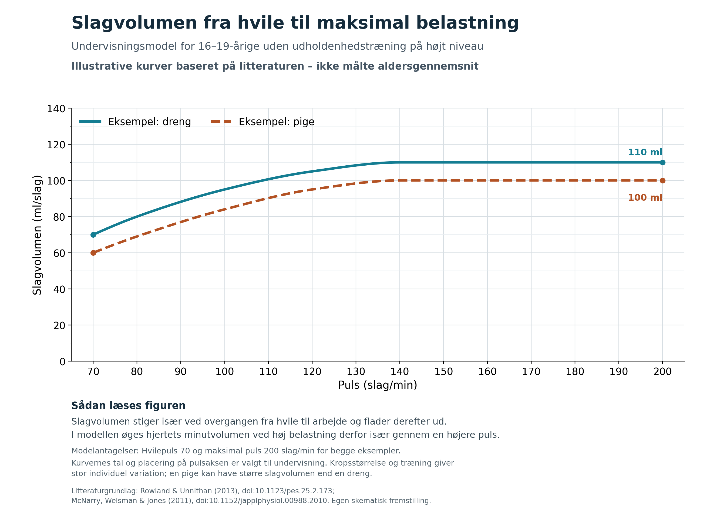
Figur 2. Undervisningsmodel for slagvolumen. Kurverne viser illustrative eksempler.
6 Beregn hjertets minutvolumen
Nu skal du udregne hvor mange liter blod dit hjerte pumper ud på et minut, det kaldes hjertets minutvolumen. Du skal bruge de slagvolumener du fandt ovenfor i 5.
Hvordan kan en slagvolumen omregnes til minutvolumen?
Minutvolumen er den mængde blod, hjertet pumper ud på ét minut. Det beregnes sådan:
Minutvolumen = puls × slagvolumen.
Hvis f.eks. du har en puls på 120 slag/min og en slagvolumen på 90 ml/min bliver beregningen:
120 × 90 = 10.800 ml/min
For at omregne til liter skal du dividere med 1.000, fordi 1 liter er 1.000 ml:
10.800 ÷ 1.000 = 10,8 liter/min
Hjertet pumper altså i dette eksempel 10,8 liter blod ud i kroppen hvert minut.

Udregn dit minutvolumen ved hvile-puls og maksimal puls, og indfør dem i tabellen nedenfor.

Formel til udregning af minutvolumen:
Minutvolumen (L/min) = puls (slag/min) × slagvolumen (mL/slag) ÷ 1000
Tilstand | Puls  slag/min | Aflæst slagvolumen  mL/slag | Beregnet minutvolumen  i L/min
Hvile
Maks puls

